

**Technologie aplikacji webowych II - projekt**

**Temat:** Baza książek

**Prowadzący:** mgr inż. Dariusz Piwko

**Grupa projektowa:**

Mateusz Tarchała 34330

Jakub Rodak 34693

**Diagram przypadków użycia:**

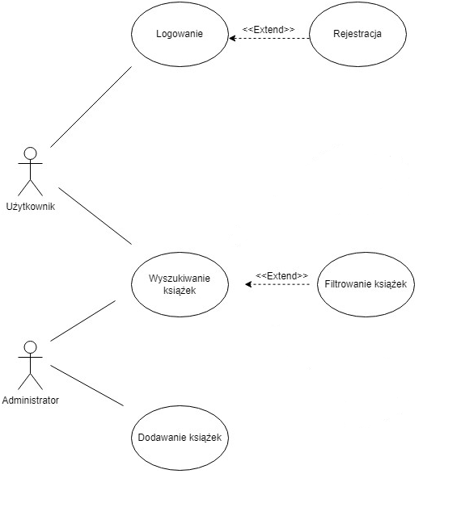

**Opis architektury:**

**Frontend:** *Angular*

Frontend został zbudowany przy użyciu biblioteki Angular. Angular to framework do budowania aplikacji frontendowych opartych na języku TypeScript. Zapewnia strukturalne komponenty, dwukierunkowe wiązanie danych oraz obsługę zdarzeń, umożliwiając rozwijanie skalowalnych i nowoczesnych interfejsów użytkownika.

**Biblioteki:**

Dodatkowe biblioteki, takie jak *RouterModule*, mogą być używane do obsługi nawigacji między różnymi widokami.

**Backend:** *Node.js (z Express.js)*

Backend został zaimplementowany przy użyciu środowiska uruchomieniowego Node.js i frameworka Express.js, umożliwiając szybką obsługę żądań HTTP.

**Routing:**

Express.js definiuje trasy obsługujące różne rodzaje żądań (GET, POST, itp.).

Endpointy obsługują różne operacje związane z książkami, takie jak pobieranie, dodawanie, aktualizowanie i usuwanie.

**Baza Danych:** *MongoDB*

MongoDB, jako baza danych NoSQL, jest wykorzystywana do przechowywania danych dotyczących książek.

**Kolekcje MongoDB:**

Kolekcje przechowują dane o książkach, a każda książka jest reprezentowana jako dokument zawierający pola takie jak tytuł, autor, rok wydania itp.

**Zapytania MongoDB:**

Zapytania MongoDB są używane do pobierania, aktualizowania, dodawania i usuwania danych z bazy.

**Diagram ERD:**

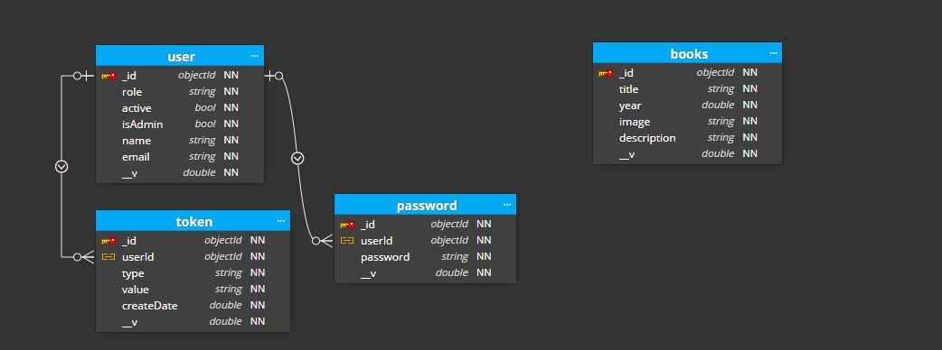

**Wygląd aplikacji oraz funkcjonalności**

* **Strona główna:**

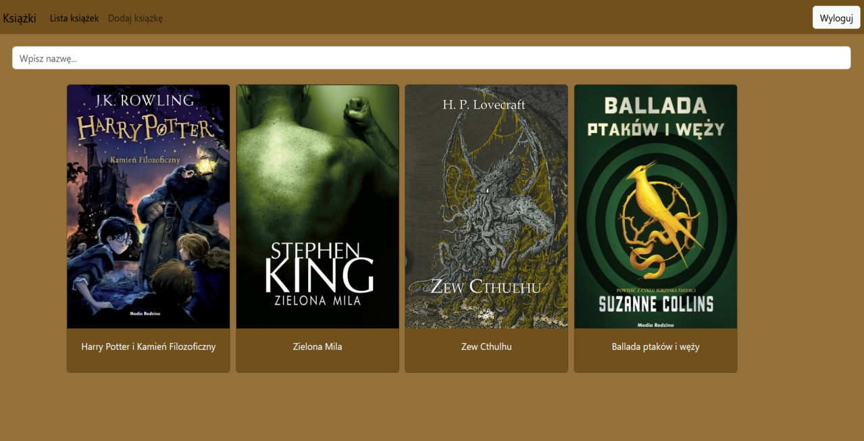

* **Panel tworzenia konta:**

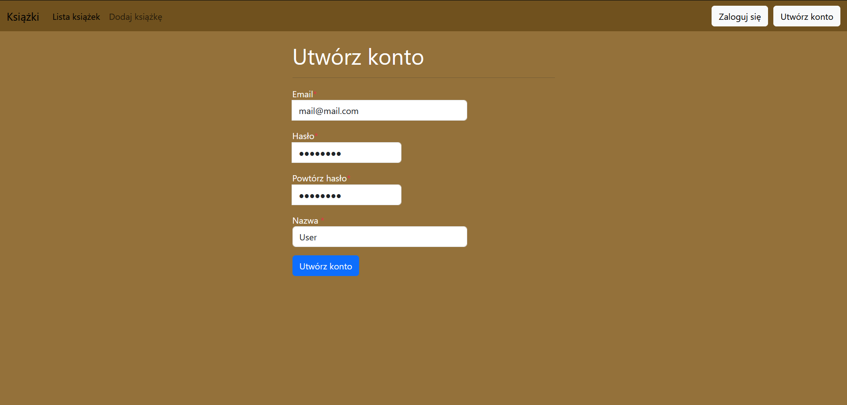

* **Ekran Logowania:**

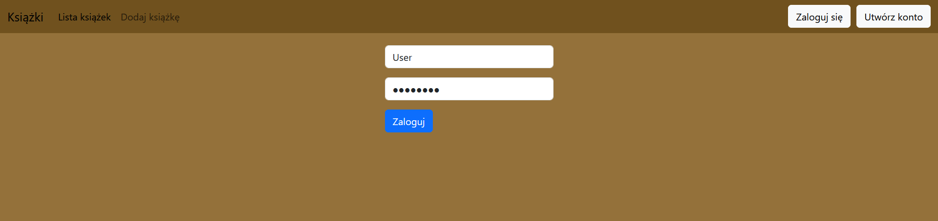

* **Ekran z informacjami o książce oraz przyciskami administratora do usuwania i edycji**

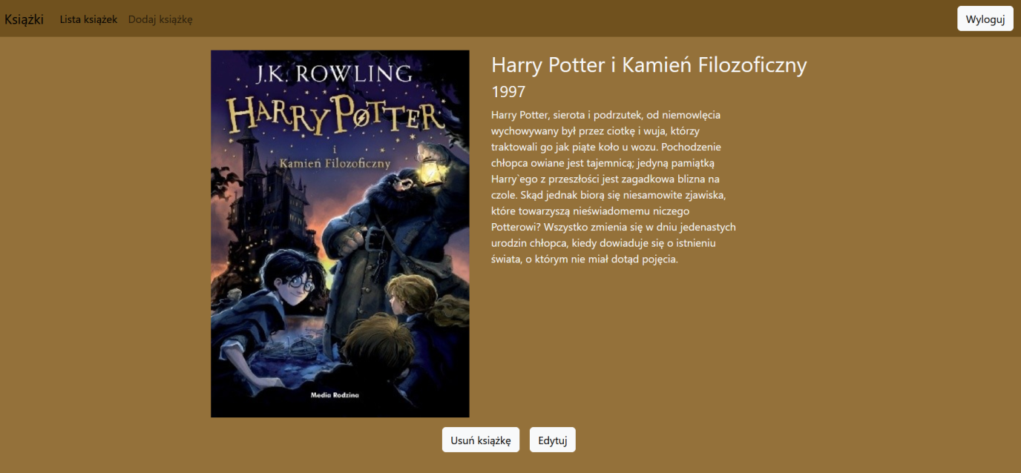

* **Okno edycji książki**

